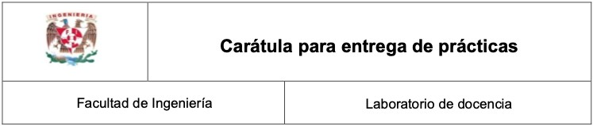

**Laboratorio de Computacion Salas A y B**

**Profesor(a):Manuel Enrique Castañeda**

**Asignatura**: Fundamentos de programación

**Grupo:** 18

**No de practica(s)** : 1

**Integrante(s)**: Arana Zuñiga Kury Javid

**No de lista o brigada:** 1

1

**Semestre:**

**Fecha de entrega:** 25 de Agosto 2025

**Observaciones**:

**Calificacion:**

¿Qué papel juega la ingeniera industrial en la transición hacia industrias mas sustentable?

Yo pienso que la ingeniería industrial es súper útil para que las empresas sean más sostenibles. Lo que hace, básicamente, es mejorar los procesos para que se gaste menos energía y materiales, se generen menos residuos y se aproveche lo que ya tienen. Los ingenieros industriales también usan tecnologías limpias y crean sistemas que ayudan a ver cómo afecta la empresa al medio ambiente, esto ayuda a que hace que sean más responsables y, de paso, más competitivas.

Referencias:

Ramírez, F. (2024). La ingeniería industrial y el desarrollo sostenible. Revista de Gestión Sostenible y Ambiental.

Ibero Puebla. (2025). Sostenibilidad empresarial en la ingeniería industrial: Prácticas para un futuro más verde.

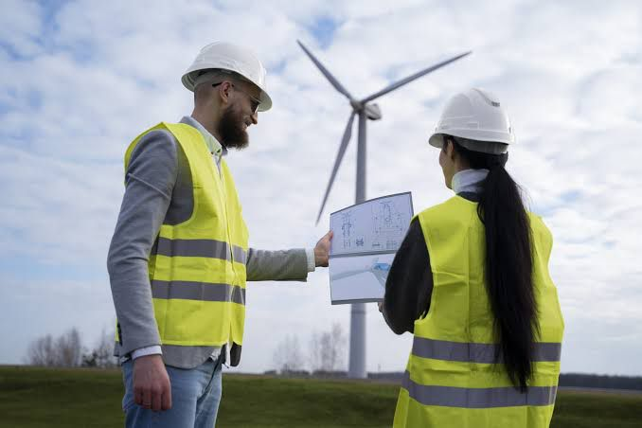Universidad Andrés Bello. (2024). Ingeniería Industrial: Sostenibilidad en las empresas. Advance UNAB.